Табличний процесор MS Excel

Поняття про електронну таблицю і табличний процесор
Електронні таблиці (ЕТ) — це клас програма для роботи з даними, які подають у вигляді прямокутної таблиці.
Таблиця складається із заадресованих клітинок.
Адреса клітинки — це назва стовпця і номер рядка, на перетині яких розташована клітинка.
Стовпці електронної таблиці мають такі назви: А, В, С, D, Е, F і т.д. Рядки пронумеровані числами 1, 2, 3... Клітинки мають адреси Al, А2, ВЗ, С4, D4 і т.д.
Одна клітинка в таблиці може бути вибраною (активною). Щоб вибрати клітинку, використовують табличний курсор — чорну прямокутну рамку. Рамку переміщають за допомогою клавіш-стрілок чи клацанням мишею у потрібній клітинці. Клітинку вибирають для того, щоб ввести в неї дане, наприклад, з клавіатури.
У вибрану клітинку вводять числові й текстові дані, а також формули.
Чим електронна таблиця відрізняється від звичайної? Всі клітинки в ній заадресовані, в них можна вводити не тільки дані, а й формули.
Формула — це засіб перетворення даних. Результати перетворень (числа або тексти) електронна таблиця відображає у клітинці, куди була введена формула.
Отже, формулу вводять у клітинку, щоб одержати результат. Процес введення формули закінчують натисканням на клавішу Enter. У клітинці можна відобразити або формулу, або результат її застосування.
Отже, властивості електронної таблиці:
- відображає дані у вигляді таблиці, що особливо важливо, якщо однотипних даних багато;
- виконує обчислення за формулами;
- автоматично переобчислює значення виразу формули відразу після зміни даних у таблиці;
- під час копіювання формул відразу модифікує адреси в них.
Прикладну програму, де реалізовані можливості і функції електронної таблиці, називають табличним процесором.
Таку програму можна називати програмою класу «Електронні таблиці» або просто електронною таблицею. Приклади програм цього класу: MS Excel з пакету MS Office, Cale з пакету OpenOffice, Lotus 1-2-3 та ін. Ці програми допомагають розв'язати складні та дуже складні задачі.

Запуск табличного процесора, відкриття і збереження документа.
Електронні таблиці вивчатимемо за допомогою програми MS Excel.
Табличний процесор MS Excel можна запустити декількома способами:
- за допомогою головного меню ОС, вибравши відповідну програму в групі MS Office;
- за допомогою ярлика програми;
- за допомогою ярлика чи значка файлу електронної таблиці.
Щоб відкрити існуючий файл, застосовують команди Файл =>Відкрити...
Щоб зберегти файл електронної таблиці на зовнішньому носії, треба виконати стандартні дії за допомогою команд Файл =>Зберегти ЯК... чи Файл => Зберегти. Файл ET має розширення xls у програмі 2003 р. і xls або xlsx у програмах 2007 та 2010 р. Формат xlsx не читає програма 2003 р.

Огляд інтерфейсу табличного процесора
Вікно табличного процесора нагадує вікно текстового редактора. Структура вікна табличного процесора:
- рядок заголовка;
- головне меню програми;
- панелі інструментів Стандартна і Форматування;
- робоча область;
- область завдань Приступаючи до роботи...;
- рядок стану.
Головне меню табличного процесора подібне до головного меню текстового процесора. Новий пункт меню Дані розглядатимемо згодом. Стандартна панель інструментів містить нові кнопки — Автосума і Впорядкування. Панель для форматування також містить нові кнопки, зокрема, Об'єднати та розмістити в центрі.
Цю кнопку застосовують, щоб створювати заголовки до таблиць.
У робочій області відображається рядок формул і електронна таблиця з вибраною клітинкою А1.
Рядок над електронною таблицею називають рядком формул. Тут відображається адреса поточної клітинки, а також такі кнопки: Скасувати, Ввід, Вставка функції.
Дані можна вводити безпосередньо в клітинку або, вибравши клітинку, у поле введення у рядку формул.
Якщо рядка формул немає на екрані, то його вмикають за допомогою відповідної команди з пункту ВИГЛЯД головного меню.
Робоча область складається з клітинок, рядка заголовків стовпців, стовпця заголовків рядків, навігатора аркушами і смуг прокручування.
Вказівник миші у робочій області ЕТ має вигляд білого хрестика, а на межі табличного курсора — чорного хрестика зі стрілками. Вказівник миші змінює свій вигляд на заголовках стовпців і рядків і, зокрема, на їхніх межах. Внизу робочої області є засіб для навігації аркушами ЕТ з кнопками навігації і закладками з назвами аркушів: Аркуш1, Аркуш2, АркушЗ
Інтерфейс програми 2007 р. дещо інший, але принципи роботи з усіма програмами цього класу однакові.
Структура книги табличного процесора
Файли електронних таблиць називають книгами. Під час запуску електронного процесора автоматично відкривається нова (порожня) книга з назвою Книга1. Назва книги відповідає власній назві файлу. Її можна змінити. Структурними елементами книги є аркуш, рядок, стовпець, діапазон, клітинка.
Книга складається з аркушів. За замовчуванням книга містить три аркуші. Кількість аркушів можна змінити. Аркуш можна перейменувати.
Аркуш містить стовпці та рядки електронної таблиці. Аркуш вкритий сіткою, що розмежовує рядки і стовпці. Ширину стовпців і висоту рядків можна змінювати. Сітка на папір не виводиться.
Клітинка - найменший структурний елемент ЕТ.
Спеціальною командою клітинці можна надати деяку назву: V, в або
Швидкість, Шлях.
На одному аркуші можна розв'язати декілька задач, створивши у різних місцях декілька таблиць. Такі таблиці називають робочими.
На екрані відображається лише частина аркуша ЕТ. Щоб переглянути інші частини, потрібно користуватися клавішами-стрілками та комбінаціями клавіш для навігації.
Типи даних
Числові дані (числа). В ЕТ використовують цілі та дробові числа. Залежно від налаштувань операційної системи цілу частину числа відділяють від дробової комою або крапкою. Традиційно прийнято використовувати кому, наприклад, 3,5.
Число можна записати у вигляді правильного дробу, але цілу частину від дробової треба відокремити пропуском, наприклад, 0 7/2 або 3 1/2. Інших пропусків у числах робити не можна. Крім винятку, коли користувач бажає відокремити по три цифри (тріади) у числах, що позначають грошові суми, наприклад, 250 000,00.
Над числовими даними, як у математиці, визначені п'ять дій (операцій): +, -, *, /, ^ — піднесення до степеня. Пріоритети цих операцій такі, як у математиці: спочатку виконується операція піднесення до степеня, потім множення і ділення, а потім — додавання і віднімання.
Операції одного пріоритету виконуються по черзі зліва направо. Наприклад, значенням виразу 3+2*4^2 є 35.
Вирази 5е2, 5Е2, 5е+2, 5,00Е+2 означають одне і те ж число 5*10^2, тобто 500. Вирази 5е-2, 5Е-2 означають число 5*10^- 2=0,05.
Текстові дані (тексти). Текстове дане в ЕТ — це сукупність символів алфавіту. Наприклад, тексти Задача1, V, Голояд Галина Степанівна — це текстові дані. Навіть число електронна таблиця може трактувати як текст. Для цього під час введення числа перед ним треба поставити апостроф, як ось: '137.
Формули. Символ «=» на початку виразу є ознакою формули. Отже, формула — це така конструкція: =вираз
Якщо в клітинку ввести вираз 3+2*4^2, то ЕТ сприйме його як текстове дане (сукупність символів) і обчислювати не стане. Якщо у клітинку ввести формулу =3+2*4^2, то отримаємо результат (число 35).
Числові вирази можуть містити конкретні числа (їх в інформатиці називають сталими даними або просто сталими) і/або адреси клітинок (їх називають змінними даними або просто змінними), що вже містять число, наприклад, =5+С5, а також функції, що отримують числове значення, і символи математичних операцій.

Введення даних до клітинок і редагування їх вмісту
Дане можна водити безпосередньо у клітинку. А можна вибирати клітинку і вводити дане у рядок формул. Після натискання клавіші Enter дане вважають введеним, і буде вибрана наступна клітинка.
Число, введене у клітинку, автоматично вирівнюється до правого краю клітинки. Текст автоматично вирівнюється до лівого краю.
Довгі текстові дані, які вводимо, наприклад, у клітинку А1, повністю відображатимуться у таблиці, заповнюючи клітинку В1 чи навіть С1. Але насправді клітинки В1 і СІ будуть порожні. Якщо тепер ввести це ж дане в А2, а у клітинку В2 ввести інше дане (32), то частина тексту, що є в А2, не відобразиться на екрані (але текст повністю зберігатиметься в пам'яті).
Щоб не виникало таких ситуацій, потрібно зробити стовпчик А ширшим або шрифт тексту меншим, не планувати введення текстів у клітинки В2 чи С2 або відобразити текст в одній клітинці у декількох рядках.
Ширину стовпців часто треба змінювати, щоб дані правильно відображались у клітинках. Це роблять методом перетягування мишею меж стовпців у рядку, де є назви стовпців: А, В, С... Перетягування починають, коли вказівник миші змінить на межі свій вигляд на хрестоподібний. Аналогічно можна змінювати висоту рядків.
Числові дані можуть відображатися як заокруглені, наприклад, з одною чи двома цифрами після десяткової коми, хоча насправді в клітинці міститься число з тою кількістю цифр, яку ввів користувач або обчислила ЕТ.
Щоб виправити дане у клітинці, потрібно: 1) вибрати цю клітинку і 2) або внести зміни у вираз у рядку формул, або внести зміни безпосередньо у клітинці. У другому випадку потрібно спочатку натиснути на клавішу F2 чи двічі клацнути у клітинці.

Контрольні запитання.
- Що таке табличний процесор?
- З чого складається вікно програми електронної таблиці?
- Що таке адреса клітинки?
- Яка структура книги табличного процесора?
- Що таке формула?
- Як зберегти електронну таблицю у файлі?
- Що можна вводити в клітинки?
- Як у клітинку ввести формулу?

. Практичне завдання: Для заданої таблиці 2, у якій наведені результати іспитів, створити електронну таблицю, виконати її редагування і обчислити середній бал та загальну суму балів.

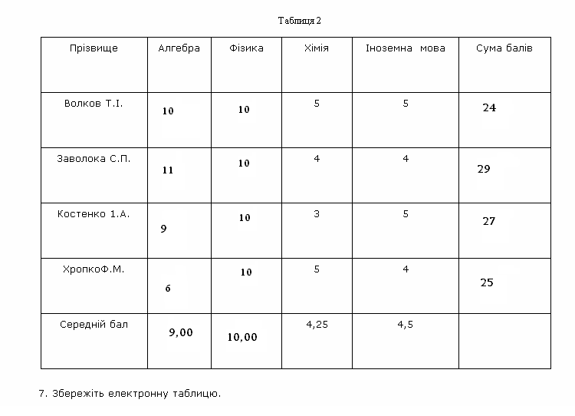

Послідовність виконання роботи:

1. У табл. 2 наведено результати іспитів. Створіть відповідну електронну таблицю. Переконайтеся в тому, що в ній немає помилок.
2. Виконайте операції з підрахування суми балів, набраних кожним учнем, та середнього бала з кожного предмета.
3. Збережіть електронну таблицю у файл Прізвище.xls і перешліть вчителю за адресою:
gymn2@list.ru

Дякую.
Тетяна Тадеївна. ☺

